TỔNG LIÊN ĐOÀN LAO ĐỘNG VIỆT NAM  LIÊN ĐOÀN LAO ĐỘNG TỈNH BÌNH ĐỊNH | CỘNG HOÀ XÃ HỘI CHỦ NGHĨA VIỆT NAM  Độc lập - Tự do - Hạnh phúc
Số: 150/KH-LĐLĐ | Bình Định, ngày 26 tháng 01 năm 2022

KẾ HOẠCH

Triển khai thực hiện Chương trình “01 triệu sáng kiến - nỗ lực vượt khó,

sáng tạo, quyết tâm chiến thắng đại dịch Covid-19”

Thực hiện Chương trình số 3259/CTr-TLĐ ngày 15/12/2021 và Hướng dẫn số 46/HD-TLĐ ngày 30/12/2021 của Tổng Liên đoàn Lao động Việt Nam về thực hiện Chương trình “01 triệu sáng kiến - nỗ lực vượt khó, sáng tạo, quyết tâm chiến thắng đại dịch Covid-19”, Ban Thường vụ Liên đoàn Lao động (LĐLĐ) tỉnh xây dựng Kế hoạch tổ chức triển khai thực hiện Chương trình với những nội dung cụ thể sau:
I. MỤC ĐÍCH, YÊU CẦU

- Tuyên truyền, vận động đoàn viên, công nhân, viên chức, lao động (CNVCLĐ) và các cấp công đoàn tập trung thể hiện tinh thần thi đua yêu nước trong giai đoạn hiện nay là đoàn kết, nỗ lực vượt khó, đổi mới, sáng tạo, phát huy sáng kiến, cải tiến kỹ thuật, nâng cao năng suất lao động, hiệu suất công tác, phấn đấu hoàn thành xuất sắc và toàn diện các nhiệm vụ, chỉ tiêu nghị quyết đại hội công đoàn các cấp và Đại hội XIII Công đoàn Bình Định.

- Xác định nhiệm vụ phòng, chống dịch Covid-19 và chăm lo đời sống, ổn định việc làm cho đoàn viên, người lao động (ĐV, NLĐ), góp phần phục hồi, phát triển sản xuất, kinh doanh của doanh nghiệp (DN) là nhiệm vụ trọng tâm.
- Gắn phong trào thi đua yêu nước với việc học tập và làm theo tư tưởng, đạo đức, phong cách Hồ Chí Minh về ý chí tự lực, tự cường, khát vọng phát triển đất nước phồn vinh, hạnh phúc.
II. CHỈ TIÊU PHẤN ĐẤU
1. Giai đoạn 1 (từ nay đến ngày 31/5/2022): đạt ít nhất 2.500 sáng kiến.
2. Giai đoạn 2 (từ ngày 01/6/2022 đến ngày 01/9/2023): đạt ít nhất 5.500 sáng kiến.
Phấn đấu có ít nhất 10% đoàn viên, cán bộ công đoàn, công chức, viên chức, người lao động thuộc công đoàn các cấp có sáng kiến tham gia Chương trình với tổng số 8.000 sáng kiến trở lên.
III. NỘI DUNG, BIỆN PHÁP CỦA CHƯƠNG TRÌNH
1. Từng cán bộ, ĐV, NLĐ nỗ lực vượt khó, không ngừng sáng tạo đóng góp cho sự phát triển của cơ quan, DN, tổ chức công đoàn và đất nước.
1.1. Cán bộ công đoàn đổi mới mạnh mẽ tư duy và hành động đáp ứng yêu cầu của tổ chức Công đoàn Việt Nam trong tình hình mới; chủ động nâng cao năng lực, trình độ, phẩm chất; bản lĩnh, tâm huyết, linh hoạt, sáng tạo trong giải quyết các nhiệm vụ được giao với mục tiêu “Tất cả vì ĐV, NLĐ”. Tích cực tham gia phong trào thi đua “Đổi mới, sáng tạo, hiệu quả trong hoạt động của tổ chức Công đoàn”, phát huy trí tuệ, hiến kế, đề xuất, thực hiện các giải pháp, biện pháp mới, khoa học, khả thi, thiết thực, hiệu quả trong quá trình tổ chức hoạt động và triển khai nhiệm vụ công tác, nhất là cán bộ công đoàn cơ sở (CĐCS), cán bộ chuyên trách.
1.2. Vận động đoàn viên là NLĐ trong các DN sản xuất, kinh doanh ra sức thi đua nâng cao kỹ năng, trình độ tay nghề, phát huy sáng kiến, sáng tạo, cải tiến kỹ thuật, đẩy mạnh nghiên cứu, ứng dụng khoa học, công nghệ, nâng cao năng suất lao động; là những hạt nhân tích cực tham gia phong trào “Lao động giỏi, Lao động sáng tạo” và “Năng suất cao, chất lượng tốt”; phong trào “DN hội nhập”, góp phần thúc đẩy DN phát triển bền vững, đảm bảo việc làm, thu nhập cho NLĐ.
1.3. Vận động đoàn viên là cán bộ, công chức, NLĐ trong các cơ quan hành chính nâng cao trình độ chuyên môn, nghiệp vụ, sáng tạo, đổi mới quy trình làm việc, nâng cao chất lượng, hiệu quả công tác tham mưu, thực hiện cải cách hành chính gắn với Chương trình Chuyển đổi số quốc gia, đồng hành cùng các DN vượt khó, sớm đẩy lùi dịch bệnh, góp phần hoàn thành các chỉ tiêu kinh tế - xã hội của tỉnh. Tham gia tích cực và thực hiện có hiệu quả phong trào “Tham mưu giỏi, phục vụ tốt”, “Cán bộ, công chức, viên chức thực hiện văn hóa công sở”.
1.4. Vận động đoàn viên là cán bộ, viên chức, NLĐ các đơn vị sự nghiệp đổi mới phương thức tổ chức, nâng cao hiệu quả công tác nghiên cứu, chất lượng đào tạo nguồn nhân lực, chất lượng phục vụ, dịch vụ và hiệu quả kinh doanh; tích cực sáng tạo, tham mưu thực hiện tốt cơ chế tự chủ và có giải pháp thích ứng trong tình hình mới.
1.5. Vận động đoàn viên, CNVCLĐ thực hiện các công trình, đề án, đề tài khoa học nghiên cứu chế tạo máy móc, thiết bị, sáng kiến cải tiến kỹ thuật,...góp phần thực hiện tốt phong trào thi đua“Cả nước chung sức xây dựng nông thôn mới”.
2. Tiếp tục ứng dụng công nghệ thông tin, tổ chức thực hiện Chương trình trên Cổng trực tuyến Công đoàn Việt Nam, tạo điều kiện thuận lợi để cán bộ công đoàn, đoàn viên, CNVCLĐ ở cơ sở được trực tiếp tham gia.
3. Các cấp công đoàn phải coi đây là nhiệm vụ trọng tâm, thực hiện từ nay đến Đại hội Công đoàn tỉnh Bình Định lần thứ XIV và Đại hội Công đoàn Việt Nam lần thứ XIII gắn với thực hiện phong trào thi đua “Công nhân, viên chức, lao đông nỗ lực vượt khó, sáng tạo, quyết tâm chiến thắng đại dịch Covid-19”. Vận động thủ trưởng cơ quan, đơn vị, người sử dụng lao động tham gia, đồng hành với Chương trình bằng nguồn lực, hỗ trợ kỹ thuật, các chế độ, chính sách động viên nỗ lực có hiệu quả của NLĐ.
4. Thường xuyên tuyên truyền, bám sát diễn biến tổ chức, triển khai Chương trình tại các cấp công đoàn trong tỉnh, đặc biệt là hoàn cảnh xuất hiện sáng kiến, cải tiến, các giải pháp hay đã thực hiện, góp phần lan tỏa sâu rộng Chương trình, khích lệ đông đảo đoàn viên, CNVCLĐ hưởng ứng Chương trình.
IV. NỘI DUNG VÀ ĐIỀU KIỆN CỦA SÁNG KIẾN THAM GIA CHƯƠNG TRÌNH
1. Nội dung của sáng kiến tham gia Chương trình
Sáng kiến tham gia Chương trình là các giải pháp kỹ thuật, giải pháp quản lý, giải pháp tác nghiệp, giải pháp ứng dụng tiến bộ kỹ thuật, công nghệ hoặc đề tài nghiên cứu khoa học, trong đó:
1.1. Giải pháp kỹ thuậtlà cách thức kỹ thuật, phương tiện kỹ thuật nhằm giải quyết một nhiệm vụ (một vấn đề) xác định, gồm có:
- Sản phẩm dưới các dạng:
+ Vật thể (ví dụ: dụng cụ, máy móc, thiết bị, linh kiện,…);
+ Chất (ví dụ: vật liệu, chất liệu, thực phẩm, dược phẩm, mỹ phẩm,…);
+ Vật liệu sinh học (ví dụ: chủng vi sinh, chế phẩm sinh học, gen, thực vật, động vật biến đổi gen, …);
+ Giống cây trồng, giống vật nuôi,…
- Quy trình (ví dụ: quy trình công nghệ; quy trình chẩn đoán, dự báo, kiểm tra, xử lý, kỹ thuật chăn nuôi, trồng trọt; quy trình chẩn đoán, phòng bệnh, chữa bệnh cho người, động vật và thực vật,..).
1.2. Giải pháp quản lýlà cách thức tổ chức, điều hành công việc thuộc bất kỳ lĩnh vực hoạt động nào, gồm có:
- Phương pháp tổ chức công việc (ví dụ: bố trí nhân lực, máy móc, thiết bị, phần mềm, công nghệ, dụng cụ, nguyên liệu, vật liệu,…);
- Phương pháp điều hành, kiểm tra, giám sát công việc.
1.3. Giải pháp tác nghiệplà các phương pháp thực hiện các thao tác kỹ thuật, nghiệp vụ trong công việc thuộc bất kỳ lĩnh vực hoạt động nào, gồm có:
- Phương pháp thực hiện các thủ tục hành chính (ví dụ: tiếp nhận, xử lý hồ sơ, đơn thư, tài liệu);
- Phương pháp thẩm định, giám định, tư vấn, đánh giá;
- Phương pháp tuyên truyền, đào tạo, giảng dạy, huấn luyện;
1.4. Giải pháp ứng dụng tiến bộ kỹ thuậtlà phương pháp, cách thức, biện pháp áp dụng một giải pháp kỹ thuật mới vào thực tiễn hoặc cải tiến, khắc phục những nhược điểm của giải pháp đang thực hiện.
1.5. Giải pháp trong hoạt động công đoànlà các cách thức tổ chức, điều hành, quản lý, kiểm tra, giám sát, đánh giá hiệu quả hơn; các giải pháp tác nghiệp trong quá trình thực hiện nhiệm vụ đạt kết quả cao hơn của công đoàn các cấp; các nghiên cứu, đề xuất phương pháp, mô hình, cách làm mới; các giải pháp cải tiến phương thức, quy trình, cách làm cũ để thuận lợi hơn trong tổ chức hoạt động công đoàn; các giải pháp về tham mưu, đề xuất nội dung mới trong hoạt động công đoàn, các cơ chế, chính sách, chế độ có lợi hơn cho ĐV, NLĐ,…
1.6. Giải pháp trong phòng chống Covid-19là các giải pháp về tham mưu cơ chế, chính sách mới trong công tác bảo vệ sức khỏe, cải thiện điều kiện làm việc, chăm lo đời sống, việc làm cho NLĐ; đề xuất mô hình mới, cách làm hay trong công tác phòng chống dịch, đảm bảo an toàn cho sản xuất và công tác…
1.7. Đề tài nghiên cứu khoa học cấp tỉnh, cấp bộ, ngành trên tất cả các lĩnh vực.
2. Điều kiện của sáng kiến tham gia Chương trình
2.1. Sáng kiến có tính mới trong phạm vi cơ quan, đơn vị, DN và được hội đồng sáng kiến hoặc thủ trưởng cơ quan, đơn vị, DN công nhận.
2.2. Sáng kiến đã được áp dụng hoặc áp dụng thử tại cơ quan, đơn vị, DN và có khả năng mang lại lợi ích thiết thực (quy đổi được lợi ích thành tiền hoặc không quy đổi được lợi ích thành tiền nhưng xác định được lợi ích xã hội lợi ích cộng đồng, lợi ích của cơ quan, đơn vị, DN ), cụ thể:
- Khả năng mang lại hiệu quả kinh tế của sáng kiến gồm: nâng cao năng suất lao động, giảm chi phí sản xuất, nâng cao chất lượng sản phẩm, dịch vụ, nâng cao hiệu quả kỹ thuật,…;
- Khả năng mang lại lợi ích xã hội của sáng kiến gồm: nâng cao điều kiện an toàn lao động, cải thiện điều kiện sống, làm việc, học tập, bảo vệ môi trường, sức khỏe con người, phòng chống dịch bệnh, nâng cao nhận thức,…
2.3. Sáng kiến, đề tài được nghiệm thu và ứng dụng trong thực tế từ tháng 9/2021, đã mang lại hiệu quả kinh tế - xã hội, được thủ trưởng cơ quan, đơn vị, DN nơi ứng dụng sáng kiến, đề tài xác nhận hiệu quả mang lại thực tế của sáng kiến, đề tài.
2.4. Công nhận tác giả sáng kiến, đề tài: Trong trường hợp sáng kiến, đề tài có nhiều tác giả, thành viên thì công nhận tác giả sáng kiến, đề tài cho chủ nhiệm đề tài hoặc tác giả, thành viên có tỷ lệ đóng góp cao nhất vào sáng kiến, đề tài.
3. Các sáng kiến không được tham gia Chương trình
- Sáng kiến đưa vào ứng dụng ngoài thời gian từ 01/9/2021 - 01/9/2023;
- Sáng kiến chưa được cấp có thẩm quyền công nhận;
- Sáng kiến có nội dung trái với trật tự công cộng hoặc đạo đức xã hội;
- Sáng kiến đang được bảo hộ quyền sở hữu trí tuệ theo quy định của pháp luật.
V.GIAI ĐOẠN PHÁT ĐỘNG VÀ THỜI HẠN CẬP NHẬT
Các cấp công đoàn trong tỉnh tổ chức phát động phong trào và thông tin đến đoànviên, NLĐ đăng ký cập nhật sáng kiến trên cổng trực tuyến: http://congdoanvietnam.orgvào lúc 7h00 kể từ ngày ban hành Kế hoạchvà kết thúc trước 24h00, ngày 01/9/2023. Được chia thành 2 giai đoạn:
- Giai đoạn 1: Thiết thực hưởng ứng Tháng Công nhân năm 2022 với mục tiêu 2.500 sáng kiến. Cập nhật sáng kiến tham gia từ ngày ban hành Kế hoạch vào lúc7h00 hàng ngày đến trước 24h00ngày 31/5/2022 đối với sáng kiến đủ điều kiện trong giai đoạn từ ngày 01/9/2021 đến 31/5/2022.
- Giai đoạn 2: Chào mừng kỷ niệm 75 năm ngày Chủ tịch Hồ Chí Minh ra Lời kêu gọi thi đua ái quốc (11/6/1948 - 11/6/2023) và Đại hội Công đoàn tỉnh Bình Định lần thứ XIV, Đại hội Công đoàn Việt Nam lần thứ XIII với với mục tiêu 5.500 sáng kiến. Cập nhật sáng kiến tham gia từ 7h00, ngày 01/06/2022 đến trước 24h00 ngày 01/9/2023 đối với sáng kiến đủ điều kiện trong giai đoạn này.
VI. GIẢI PHÁP THỰC HIỆN
1. Ban chấp hànhCĐCSphối hợp với thủ trưởng cơ quan, đơn vị, DN ký kết chương trình phối hợp, trong đó có các điều khoản tạo điều kiện thuận lợi cho đoàn viên, CNVCLĐ có thời gian, cơ sở vật chất, môi trường nghiên cứu, sáng tạo, ứng dụng sáng kiến; có cơ chế khuyến khích tinh thần, khen thưởng vật chất tương xứng với giá trị làm lợi do sáng kiến mang lại, ưu tiên điều kiện nâng lương, nâng bậc, quy hoạch, bổ nhiệm chức vụ, vị trí công tác cao hơn,... cho các tác giả có sáng kiến hiệu quả. CĐCSthành lập tổ hỗ trợ sáng kiến giúp đoàn viên, CNVCLĐ hiện thực hóa ý tưởng, sáng kiến, hướng dẫn viết báo cáo sáng kiến và các thủ tục tham gia Chương trình.
2. Các cấp công đoàn trong tỉnh nghiên cứu, cụ thể hóa và lựa chọn các giải pháp phù hợp với điều kiện thực tiễn của địa phương, ngành, cơ quan, đơn vị, DN; định hướng chỉ tiêu phấn đấu cho từng nhóm đối tượng, từng giai đoạn, từng lĩnh vực đảm bảo hoàn thành mục tiêu “8.000 sáng kiến” của Công đoàn tỉnh góp phần hoàn thành mục tiêu “01 triệu sáng kiến” của Chương trình (có bảng giao chỉ tiêu cụ thể cho từng đơn vị).
3. Khuyến khích công đoàn cấp trên trực tiếp cơ sở và CĐCS tổ chức các chương trình “Ngày hội sáng kiến”, “Ngày hội ý tưởng sáng tạo” để ĐV, NLĐ có cơ hội chia sẻ, giới thiệu về các sáng kiến của mình, qua đó lãnh đạo cơ quan, đơn vị, DN đồng thuận đưa vào ứng dụng trong thực tế, nhân rộng các sáng kiến hiệu quả. Nâng cao chất lượng và phát huy hiệu quả, sức lan tỏa các giải thưởng hiện có của công đoàn các cấp, gắn với các sáng kiến tham gia Chương trình.
4. Đẩy mạnh việc phát hiện, tôn vinh, biểu dương, khen thưởng tập thể, cá nhân có thành tích tham gia Chương trình. CĐCS cụ thể hóa các tiêu chí, tiêu chuẩn và có hình thức khen thưởng, động viên kịp thời đối với tác giả có sáng kiến mang lại hiệu quả cao. Các công đoàn cấp trên trực tiếp cơ sở có thể tổ chức vinh danh qua mỗi đợt thi đua cao điểm.
5. Thường xuyên thông tin, tuyên truyền về kết quả thực hiện Chương trình; về các sáng kiến xuất sắc, tiêu biểu tham gia Chương trình trên các kênh thông tin trong và ngoài hệ thống công đoàn ở địa phương, trên các trang mạng xã hội của các cấp công đoàn.
6. Khuyến khích các đơn vị ứng dụng công nghệ thông tin trong đề xuất, tổng hợp, đánh giá và cập nhật sáng kiến.
Sau khi được hội đồng sáng kiến hoặc thủ trưởng cơ quan, đơn vị, DN công nhận; đoàn viên, CNVCLĐ hoặc các cấp công đoàn cập nhật sáng kiến của mình lên Cổng trực tuyến Công đoàn Việt Nam để tham dự Chương trình theo địa chỉ https://congdoanvietnam.org và giới thiệu nguyên nhân hình thành sáng kiến trên các nền tảng số như Website, mạng xã hội của các cấp công đoàn (có hướng dẫn các bước thực hiện cụ thể kèm theo).
VII. KHEN THƯỞNG, BIỂU DƯƠNG
1. Liên đoàn Lao động tỉnh
1.1. Ghi nhận kết quả thực hiện Chương trình theo từng quý. Tiến hành sơ, tổng kết Chương trình theo giai đoạn.
1.2. Khen thưởng
- Đối với tập thể công đoàn cấp trên trực tiếp cơ sở có số lượng sáng kiến tham gia Chương trình đạt chỉ tiêu được phân bổ.
- Đối với cá nhân có sáng kiến đạt hiệu quả cao được đề nghị từ các cấp công đoàn (mỗi công đoàn cấp trên trực tiếp cơ sở xét chọn ít nhất 03 sáng kiến và mỗi CĐCS trực thuộc LĐLĐ tỉnh phấn đấu xét chọn ít nhất 01 sáng kiến của đoàn viên, CNVCLĐ trực thuộc cấp mình đề nghị LĐLĐ tỉnh xem xét khen thưởng)
1.3. Hồ sơ đề nghị
Hồ sơ đề nghị xét khen thưởng bao gồm:
- Tờ trình của ban thường vụ (ban chấp hành) cấp đề nghị;
- Bảng tổng hợp tóm tắt nội dung sáng kiến (theo mẫu gửi kèm công văn);
- Quyết định công nhận sáng kiến của đơn vị hoặc giấy chứng nhận sáng kiến.
1.4 Thời gian tiếp nhận hồ sơ, tài liệu khen thưởng có liên quan gửi về LĐLĐ tỉnh (qua Ban Chính sách pháp luật và quan hệ lao động) trước ngày 15/9/2023 bằng đường bưu điện và đồng thời qua email: csplbinhdinh@gmail.com để tổng hợp trình Ban Thường vụ LĐLĐ tỉnh xét khen thưởng, biểu dương.
2. Công đoàn cấp trên trực tiếp cơ sở
Có hình thức ghi nhận, biểu dương, khen thưởng các tập thể có thành tích xuất sắc, các cá nhân có sáng kiến tiêu biểu theo thẩm quyền.
3. Công đoàn cơ sở
Phối hợp với thủ trưởng cơ quan, đơn vị, DN dành nguồn kinh phí để biểu dương, khen thưởng hàng tháng, đột xuất đảm bảo động viên kịp thời cho các cá nhân có thành tích tiêu biểu xuất sắc, tạo sự lan tỏa rộng rãi trong cơ quan, đơn vị, DN.
VIII. TỔ CHỨC THỰC HIỆN
1. Liên đoàn Lao động tỉnh
- Hướng dẫn triển khai, đôn đốc, kiểm tra thực hiện Chương trình tại các cấp công đoàn; giao Ban Chính sách pháp luật và quan hệ lao động là đơn vị thường trực.
- Theo dõi, đôn đốc, tổng hợp sáng kiến từ các cấp công đoàn đã tham gia Chương trình thông báo đến các cấp công đoàn; đưa nội dung Chương trình vào chỉ tiêu nhiệm vụ công tác hàng năm để đánh giá thi đua.
- Tiếp tục tuyên truyền, thông tin nội dung hoạt động Chương trình trên trang thông tin điện tử của Công đoàn Bình Định, mạng xã hội để các cấp công đoàn và đoàn viên, CNVCLĐ biết, tham gia tích cực.
- Xét chọn các tập thể, cá nhân có thành tích tiêu biểu xuất sắc để biểu dương, khen thưởng nhân dịp sơ kết, tổng kết Chương trình.
2. Công đoàn cấp trên trực tiếp cơ sở
- Căn cứ Kế hoạch và văn bản hướng dẫn thực hiện Chương trình của LĐLĐ tỉnh, xây dựng kế hoạch thực hiện phù hợp với thực tiễn tại địa phương, ngành, đảm bảo mục đích, yêu cầu đề ra. Tổ chức triển khai văn bản hướng dẫn thực hiện Chương trình và phát động phong trào thi đua trong các CĐCS trực thuộc để vận động đoàn viên, CCVCLĐ tích cực tham gia hưởng ứng nhằm nâng cao năng suất lao động, chất lượng sản phẩm, hiệu quả công tác tại địa phương, đơn vị, DN;
- Chủ động hướng dẫn, theo dõi, đôn đốc và hỗ trợ CĐCS tổ chức, triển khai Chương trình và trong quá trình đăng ký, cập nhật sáng kiến lên Cổng trực tuyến Công đoàn Việt Nam để tham gia Chương trình;
- Tùy theo điều kiện thực tế của địa phương, có thể lựa chọn, tổ chức biểu dương, tôn vinh, khen thưởng các cá nhân tiêu biểu xuất sắc trong Chương trình.
- Tổng hợp, xét chọn, đề xuất các sáng kiến xuất sắc tiêu biểu gửi về LĐLĐ tỉnh theo quy định. Mỗi công đoàn cấp huyện ngành có ít nhất 03 sáng kiến được xét chọn gửi về LĐLĐ tỉnh xem xét khen thưởng, biểu dương.
- Định kỳ hàng quý, tổng hợp tình hình sáng kiến tham gia Chương trình của CĐCS báo cáo về LĐLĐ tỉnh.
3. Đối với công đoàn cơ sở
- Căn cứ văn bản hướng dẫn của công đoàn cấp trên, chủ động phối hợp với thủ trưởng cơ quan, đơn vị, DN xây dựng kế hoạch thực hiện Chương trình với nội dung, mục tiêu cụ thể hàng tháng, năm ở cơ quan, đơn vị, DN mình và tổ chức thực hiện có hiệu quả; ký kết giao ước thi đua, biên bản ghi nhớ triển khai tốt Chương trình.
- Tổ chức phát động phong trào thi đua lao động sáng tạo, sáng kiến trong công tác, lao động, sản xuất và tích cực tham gia Chương trình. Tổ chức cho đoàn viên đăng ký sáng kiến; hướng dẫn đoàn viên, CNVCLĐ trong quá trình xây dựng, đăng ký, viết báo cáo sáng kiến đề nghị thủ trưởng cơ quan, đơn vị, DN công nhận sáng kiến và hỗ trợ đoàn viên, CNVCLĐ hoàn hiện hồ sơ, thủ tục gửi trực tuyến trên hệ thống phần mềm của Tổng Liên đoàn.
- Phối hợp thủ trưởng cơ quan, đơn vị, DN xét chọn công nhận sáng kiến và lựa chọn sáng kiến mang lại hiệu quả cao, xuất sắc tiêu biểu trong số các sáng kiến tham gia Chương trình giới thiệu về công đoàn cấp trên trực tiếp cơ sở để tổng hợp trình các cấp xem xét khen thưởng.
- Khuyến khích CĐCSphối hợp với với thủ trưởng cơ quan, đơn vị, DN tổ chức biểu dương, tôn vinh, khen thưởng kịp thời các cá nhân có thành tích xuất sắc trong Chương trình.
Nhận được Kế hoạch này, đề nghị các cấp công đoàn nghiêm túctriển khai thực hiện, đảm bảo tiến độ yêu cầu./.

 | TM. BAN THƯỜNG VỤ
Nơi nhận:  - Văn phòng, Ban Tuyên giáo TLĐ (để b/c);  - Ban Dân vận, Ban Tuyên giáo Tỉnh uỷ (để b/c);  - Ban TĐKT tỉnh;  - Thường trực LĐLĐ tỉnh;  - LĐLĐ huyện, TX, TP, CĐN;  - CĐCS, đơn vị SN trực thuộc LĐLĐ tỉnh;  - Các ban LĐLĐ tỉnh,  - Lưu: VT, Ban CSPL & QHLĐ. | CHỦ TỊCH  Nguyễn Mạnh Hùng

BẢNG GIAO CHỈ TIÊU SÁNG KIẾN THAM GIA CHƯƠNG TRÌNH
“01 TRIỆU SÁNG KIẾN - NỖ LỰC, VƯỢT KHÓ, SÁNG TẠO,
QUYẾT TÂM CHIẾN THẮNG ĐẠI DỊCH COVID-19”
(Kèm theo Kế hoạch số 150/KH-LĐLĐ ngày 26/01/2022
của Ban Thường vụ LĐLĐ tỉnh Bình Định)
ĐVT: Sáng kiến
TT | ĐƠN VỊ | TỔNG SỐ | GIAI ĐOẠN 1 | GIAI ĐOẠN 2 | GHI CHÚ
A. | Huyện, ngành | 7.120 | 2.223 | 4.897
 | LĐLĐ thành phố Quy Nhơn | 780 | 245 | 535
 | LĐLĐ huyện Tuy Phước | 454 | 140 | 314
 | LĐLĐ thị xã An Nhơn | 609 | 190 | 419
 | LĐLĐ huyện Tây Sơn | 384 | 120 | 264
 | LĐLĐ huyện Phù Cát | 735 | 230 | 505
 | LĐLĐ huyện Phù Mỹ | 477 | 150 | 327
 | LĐLĐ huyện Hoài Ân | 209 | 65 | 144
 | LĐLĐ thị xã Hoài Nhơn | 829 | 260 | 569
 | LĐLĐ huyện Vân Canh | 115 | 35 | 80
 | LĐLĐ huyện Vĩnh Thạnh | 169 | 53 | 116
 | LĐLĐ huyện An Lão | 145 | 45 | 100
 | Công đoàn ngành Giáo dục tỉnh | 322 | 100 | 222
 | Công đoàn ngành Y tế tỉnh | 675 | 210 | 465
 | Công đoàn Viên chức tỉnh | 391 | 120 | 271
 | Công đoàn Khu Kinh tế tỉnh | 826 | 260 | 566
B. | CĐCS trực thuộc LĐLĐ tỉnh | 880 | 277 | 603
 | CĐCS Công ty TNHH Lâm Nghiệp Quy Nhơn | 6 | 2 | 4
 | CĐCS Cty CP Cấp thoát nước Bình Định | 28 | 9 | 19
 | CĐCS Công ty CP May Bình Định | 29 | 9 | 20
 | CĐCS Công ty CP Petec Bình Định | 5 | 2 | 3
 | CĐCS Cty CP Thực phẩm Xuất nhập khẩu Lam Sơn | 4 | 1 | 3
 | CĐCS Công ty CP Thủy sản Bình Định | 59 | 18 | 41
 | CĐCS Trường Cao đẳng Y tế Bình Định | 6 | 2 | 4
 | CĐCS Công ty CP Du lịch Công đoàn Bình Định | 1 | - | 1
 | CĐCS Công ty CP Tư vấn Thiết kế Xây dựng Bình Định | 2 | 1 | 1
 | CĐCS Hợp tác xã vận tải Bình Minh | 4 | 1 | 3
 | CĐCS Công ty CP Du lịch Sài Gòn - Quy Nhơn | 10 | 3 | 7
 | CĐCS Công ty CP Xây lắp Điện Tuy phước Bình Định | 12 | 4 | 8
 | CĐCS Công ty CP Giày Bình Định | 78 | 25 | 53
 | CĐCS Cục Thuế Bình Định | 43 | 14 | 29
 | CĐCS Công ty CP Fresenius Kabi Việt Nam (FKV) | 44 | 14 | 30
 | CĐCS Trường Đại học Quang Trung | 5 | 2 | 3
 | CĐCS Công ty CP Sách - Thiết bị Bình Định | 2 | 1 | 1
 | CĐCS Công ty CP Giao thông thủy bộ Bình Định | 5 | 2 | 3
 | CĐCS Sở Du lịch Bình Định | 2 | 1 | 1
 | CĐCS Công ty CP Khách sạn Hoàng Yến | 6 | 2 | 4
 | CĐCS Công ty CP Xây dựng Bình Định | 0 | - | -
 | CĐCS Công ty TNHH MTV Mai Linh Bình Định | 2 | 1 | 1
 | CĐCS Công ty CP Du lịch Bình Định | 0 | - | -
 | CĐCS Công ty TNHH Xổ số Kiến thiết Bình Định | 7 | 2 | 5
 | CĐCS Công ty TNHH Khai thác công trình thủy lợi Bình Định | 30 | 9 | 21
 | CĐCS Sở Văn hóa và Thể thao Bình Định | 22 | 7 | 15
 | CĐCS Tổng Công ty Pisico Bình Định - Công ty cổ phần | 24 | 8 | 16
 | CĐCS Công ty TNHH sản xuất Dăm gỗ Bình Định | 0 | - | -
 | CĐCS Công ty CP Cảng Thị Nại | 11 | 3 | 8
 | CĐCS Công ty CP Phú Tài | 185 | 57 | 128
 | CĐCS Công ty Bảo việt Bình Định | 5 | 2 | 3
 | CĐCS Công ty Bảo việt nhân thọ Bình Định | 2 | 1 | 1
 | CĐCS Công ty CP Bến xe Bình Định | 2 | 1 | 1
 | CĐCS Công ty CP Tư vấn XD Thủy lợi Thủy điện Bình Định | 0 | - | -
 | CĐCS Công ty CP Vật tư kỹ thuật nông nghiệp Bình Định | 7 | 2 | 5
 | CĐCS Công ty CP Dược - Trang thiết bị Y tế Bình Định | 107 | 33 | 74
 | CĐCS Sở Nông nghiệp và phát triển nông thôn Bình Định | 38 | 12 | 26
 | CĐCS Công ty In Nhân dân Bình Định | 13 | 4 | 9
 | CĐCS Ban Quản lý Khu kinh tế tỉnh Bình Định | 7 | 2 | 5
 | CĐCS Công ty CP Khoáng sản Bình Định | 14 | 4 | 10
 | CĐCS Công ty CP Đông lạnh Quy Nhơn | 4 | 1 | 3
 | CĐCS Công ty CP Tư vấn thiết kế giao thông Bình Định | 4 | 1 | 3
 | CĐCS Công ty CP SX-TM-DV Hưng Phát | 40 | 12 | 28
 | CĐCS Công ty CP Vận tải và kinh doanh tổng hợp | 1 | - | 1
 | CĐCS Công ty CP Bảo Minh Bình Định | 2 | 1 | 1
 | CĐCS Công ty CP xây dựng Thủy lợi Bình Định | 2 | 1 | 1
 | CĐCS Công ty CP Xuất nhập khẩu Bình Định | 0 |  | -
TỔNG CỘNG |  | 8.000 | 2.500 | 5.500

LIÊN ĐOÀN LAO ĐỘNG TỈNH BÌNH ĐỊNH  LĐLĐ/ CĐCS .......................... | CỘNG HÒA XÃ HỘI CHỦ NGHĨA VIỆT NAM  Độc lập - Tự do - Hạnh phúc
 | Bình Định, ngày tháng năm 2023
TỔNG HỢP TÓM TẮT SÁNG KIẾN
(Kèm theo Tờ trình số ..../.... ngày .... tháng .... năm 2023 của .....)
TT | Họ và tên, năm sinh, chức vụ, đơn vị công tác, số điện thoại liên hệ | Tên sáng kiến | Thời gian áp dụng sáng kiến | Tóm tắt nội dung sáng kiến | Hiệu quả sáng kiến, giá trị làm lợi, phạm vi ứng dụng | Các danh hiệu thi đua, hình thức khen thưởng cá nhân trong 03 năm  (2021-2023)
1
2
3
4

TM. BAN THƯỜNG VỤ/ BAN CHẤP HÀNH
CHỦ TỊCH
(Ký tên, đóng dấu)

QUY TRÌNH ĐĂNG KÝ VÀ THAM GIA SÁNG KIẾN
(Kèm theo Kế hoạch số 150/KH-LĐLĐ ngày 26 tháng 01 năm 2022 của BTV LĐLĐ tỉnh Bình Định)

Ban Chấp hành CĐCS là đơn vị phối hợp với chuyên môn đánh giá sáng kiến. Sau khi được được hội đồng sáng kiến hoặc thủ trưởng cơ quan, đơnvị, doanh nghiệp công nhận, đoàn viên, CNVCLĐ hoặc các cấp công đoàn cập nhật sáng kiến của mình lên Cổng trực tuyến Công đoàn Việt Nam để tham dự Chương trình theo địa chỉ https://congdoanvietnam.org theo các bước như sau:
* Bước 1: Đăng nhập
Đoàn viên, CNVCLĐ lựa chọn một trong ba hình thức sau để truy cập phần mềm và cập nhật sáng kiến:
- Gõ trực tiếp đường dẫn trên trình duyệt internet: https://congdoanvietnam.org. Chọn nút nộp sáng kiến
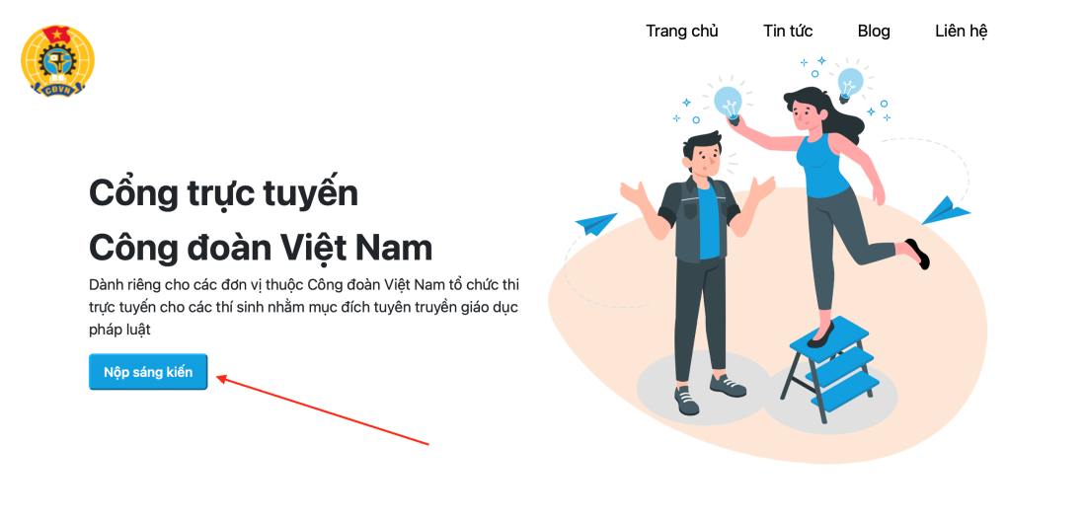
(2) Tại Cổng thông tin điện tử Công đoàn Việt Nam (http://www.congdoan.vn ) chọn biểu tượng của Cổng trực tuyến để chuyển đến đường dẫn cập nhật ( https://sangkien.congdoanvietnam.org ).
(3) Quét Mã QR code bằng camera (đối với điện thoại thông minh sử dụng hệ điều hành iOS) hoặc vào phần quét mã QR trên ứng dụng Zalo (đối với điện thoại thông minh sử dụng hệ điều hành android) để truy cập vào phần mềm.

* Bước 2: Tra cứu hướng dẫn trên giao diện của Cổng trực tuyến.
* Bước 3: Cập nhật sáng kiến bằng cách nhấn chọn nút nộp sáng kiến và cập nhật các thông tin sau:
(1) Nhập thông tin cá nhân
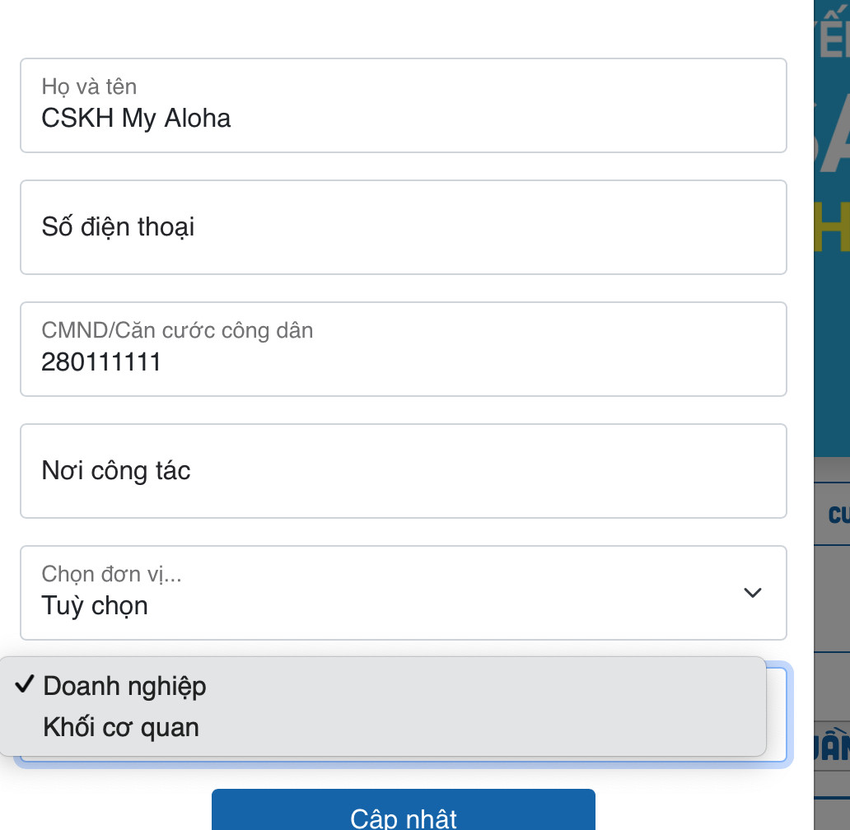
(2) Tích chọn nơi công tác: Phần mềm được cài đặt sẵn danh sách tên 63 tỉnh, thành phố và 20 ngành Trung ương, các công đoàn cấp trên trực tiếp trực thuộc để tự chọn.
(3) Tích chọn sáng kiến thuộc 5 đối tượng là Cán bộ công đoàn; Công nhân lao động trong các doanh nghiệp sản xuất, kinhdoanh; Cánbộ, công chức các cơ quan của Đảng, Nhà nước, Mặt trận Tổ quốc và các tổ chức chính trị - xã hội; Cán bộ, viên chức, người lao động các đơn vị sự nghiệp; Công nhân viên chức lao động có sáng kiến phục vụ công nghiệp hóa, hiện đại hóa nông nghiệp và phát triển nông thôn
(4) Điền phần mô tả các sáng kiến trong lĩnh vực đăng ký. Viết ngắn gọn phần trả lời tối đa 2000 ký tự (có thể soạn sẵn và copy từ file word vào).
Có thể kèm link Google Drive ở trạng thái chia sẻ hoặc đính kèm file ảnh, PDF, file Word chi tiết phần đánh giá sáng kiến để Ban tổ chức tiện theo dõi, chấm điểm xem chi tiết các sáng kiến gồm các nội dung chính như: công nhận sáng kiến, giá trị làm lợi…
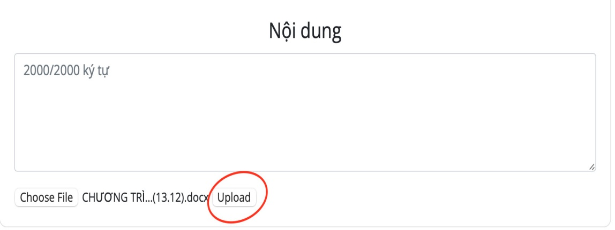
(5) Nộp bài và theo dõi kết quả tại https://congdoanvietnam.org.
Trong quá trình cập nhật sáng kiến nếu có vướng mắc vui lòng nhắn tin qua Zalo, Facebook ở góc phải trang cập nhật để được hỗ trợ tư vấn, giải đáp thắc mắc hoặc đồng chí Nguyễn Thị Ngọc Tú - Chuyên viên chính Ban Tuyên giáo Tổng Liên đoàn Lao động Việt Nam, số điện thoại: 0912.820.510.
Lưu ý:
- Sáng kiến có thể được nghiên cứu, đề xuất trước nhưng được hội đồng sáng kiến hoặc thủ trưởng cơ quan, đơnvị, doanh nghiệp công nhận bằng văn bản và cho phép triển khai thực tế từ ngày 01/9/2021.
- Các sáng kiến sau đây không được tham gia Chương trình:
+ Sáng kiến đưa vào ứng dụng ngoài thời gian từ 01/9/2021 - 01/9/2022;
+ Sáng kiến chưa được cấp có thẩm quyền công nhận;
+Sáng kiến có nội dung trái với trật tự công cộng hoặc đạo đức xã hội;
+Sáng kiến đang được bảo hộ quyền sở hữu trí tuệ theo quy định của pháp luật.

